Администрация Свердловского района
в городе Красноярске информирует:
Указанные транспортные средства необходимо добровольно переместить в 30-дневный срок с момента опубликования, в рамках постановления от 19.04.2024 № 354 "Об утверждении Положения о порядке выявления, перемещения, временного хранения и утилизации брошенных, в том числе разукомплектованных транспортных средств на территории г. Красноярска"

№  п/п | Адрес размещения  транспортного средства | Регистрационные данные транспортного средства | Фотоизображение транспортного средства
1 | ул. Парашютная,  д.6 - зд.8 | транспортное средство марки  «Daewoo Nexia»,  государственный регистрационный номер Р424ТО/24, цвет, синий | 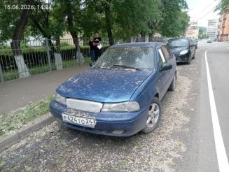
2 | ул. Парашютная,  д.76А - д.78А | транспортное средство марки  «Toyota Camry»,  государственный регистрационный номер Т103МУ/124, цвет серый | 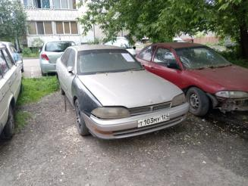
3 | ул. Парашютная,  д.76А - д.78А | транспортное средство марки  «Mitsubishi Mirage»,  государственный регистрационный номер М649НТ/124, цвет красный | 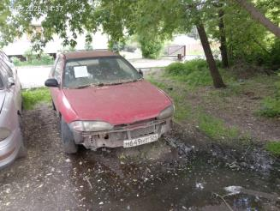
4 | ул. Семафорная,  д.217 – сооружение 217а/21 | транспортное средство марки  ГАЗ 2752 «Соболь»,  государственный регистрационный номер Н395СХ/24, цвет белый | 